Zweites Partnerland des Monats September: USA
Ein weiteres Partnerland unserer Universität Bayreuth sind die Vereinigten Staaten von Amerika. Im Folgenden stellen wir euch vor, was das „Land der unbegrenzten Möglichkeiten“ zu bieten hat. Außerdem sollt ihr eine Vorstellung davon bekommen, wie man seinen Auslandsaufenthalt in den USA verbringen kann. Abhängig vom Studiengang verfügt die Uni Bayreuth insgesamt über elf Partneruniversitäten in den USA. In diesem Artikel werden wir euch die Temple University und die Weber State University vorstellen. Eine genaue Übersicht aller Partneruniversitäten findest du hier.

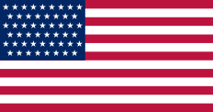
Allgemeine Zahlen und Fakten:
Hauptstadt: Washington D.C.
Einwohner: ca. 331,500 Mio. (Stand 2020)
Nationalfeiertag: 4. Juli (Independence Day)
Währung: US-Dollar ($)
Zeitzone: UTC-5 bis UTC-10
Amtssprache: Englisch

USA
Die USA sind mit einer Fläche von insgesamt 9,83 Mio. km² der drittgrößte Staat der Erde. Nur Kanada und Russland sind größer. Auch gemessen an der Einwohnerzahl liegen die USA weltweit auf Rang 3. Nur China und Indien verfügen über mehr Einwohner. Die USA grenzen im Norden an Kanada (insgesamt 8.895 Kilometer lange Grenze) und im Süden an Mexiko (insgesamt 3.326 Kilometer lange Grenze) an. Zudem liegen die Vereinigten Staaten von Amerika am Atlantik, Pazifik und dem Golf von Mexiko. Die nördlichste Stadt der USA ist Utqiaġvik in Alaska und die Südlichste ist Hawaiian Ocean View in Hawaii.
Durch die Größe der USA herrschen hier unterschiedlichste klimatische Bedingungen. Auch die Landschaft unterscheidet sich enorm. Somit besitzt das Land Gebirgszüge (z.B. die Rocky Mountains), Wüsten (z.B. Great Basin Desert) und einer Vielzahl an National Forests.
Die amerikanische Küche ist überwiegend durch Fast Food wie beispielsweise Burger, Hotdogs, Wings, etc. bekannt geworden. Aber auch hier bestehen geographischen bedingt enorme Unterschiede. Die Südstaatenküche verwendet zum Beispiel vor allem die Lebensmittel Reis, Mais und Geflügel. Wohingegen in Neuengland Gerichte wie Baked Beans oder Apple Pie sehr beliebt sind.

Temple University
Die Stadt Philadelphia befindet sich im US-Bundesstaat Pennsylvania und beherbergt rund 1,6 Mio. Einwohnern. Damit ist Philly die sechstgrößte Stadt der Vereinigten Staaten und die Größte des Bundesstaates Pennsylvania. Die Stadt liegt im Ballungsgebiet der Ostküste. New York City ist ca. 90 km, Washington D.C. 210 km und Atlantic City rund 90 km entfernt. Zudem liegt die Stadt zwischen den Flüssen Schuylkill und Delaware. Hierbei stellt der Delaware River die Grenze Philadelphias zum Bundesstaat New Jersey dar. Zu den bekanntesten Sehenswürdigkeiten der Stadt zählt die Liberty Bell. Dieses US-amerikanische Nationalsymbol dient als Zeichen der Unabhängigkeit. Sie wurde das erste Mal am 8. Juli 1776 geläutet, nachdem am 4. Juli 1776 (ebenfalls in Philadelphia) die Unabhängigkeit der USA beschlossen wurde. Ein weiteres Highlight der Stadt ist das Philadelphia Museum of Art und die dorthin führenden Treppen, die sogenannten Rocky Steps. Diese erhielten ihren Namen dadurch, dass hier die berühmte Treppen-Szene aus dem dritten Rocky-Film gedreht wurde. Ein weiteres Highlight ist die South Street, welche mit ihren vielen kleinen Geschäften zu einem gemütlichen Spaziergang einlädt und bei Penn´s Landing endet. Gelegen am Delaware River hast du hier die Möglichkeit zahlreiche Attraktionen, Konzerte oder Events zu beobachten. Weitere Sehenswürdigkeiten der Stadt kannst du hier sehen.
Ein weiteres kulinarisches „Wahrzeichen“ der Stadt ist das Philly Cheesesteak. Dieses besteht aus sehr dünn geschnittenem Steakfleisch, welches kurz angebrachten und dann mit sehr viel Käse in einem Weizenbrötchen serviert wird. Auch im sportlichen Bereich ist Philadelphia in vielen verschieden Sportarten auf höchstem Niveau vertreten. Hierbei sind in der Stadt das Fußballteam Philadelphia Union, die Eishockeymannschaft Philadelphia Flyers, das Baseballteam Philadelphia Phillies, die Basketballmannschaft Philadelphia 76ers und das Footballteam Philadelphia Eagles ansässig. Die Einheimischen sind hier sehr verbunden mit ihren Sportteams und nach Siegen herrscht euphorische Stimmung. Vor allem nach dem Super Bowl Sieg der Eagles im Jahre 2018 befand sich die Stadt im Ausnahmezustand.
In Bezug auf die Verkehrsmittel, ist die einfachste Art sich in Philadelphia fortzubewegen die U-Bahn (SEPTA).
An der Temple University waren im Jahr 2019/20 rund 39.000 Studierende tätig. Zudem verfügt die Universität über sechs verschiedene Campus innerhalb der Stadt Philadelphia, sowie zwei internationale Campus in Rom und Japan. An der Universität ist es möglich mehr als 500 verschiedene Studiengänge zu kombinieren und an 15 Colleges/Fakultäten zu studieren. Hierbei gibt es zum Beispiel die Fox School of Business, School of Sport, Tourism and Hospitality Management und dem College of Public Health. Der Hauptcampus befindet sich im Norden Philadelphias. Da in dieser Region extreme Armut besteht, herrscht hier eine hohe Kriminalitätsrate. Der Campus selbst ist jedoch sehr sicher, da er über mehr als 130 Campus-Polizisten (höchste Anzahl an universitären Polizisten in ganz USA) und einige Polizeistationen verfügt. Mit ein bisschen Erfahrung und Fingerspitzengefühl muss man sich auch außerhalb des Campus keine Sorgen machen.
Das Studentenleben an der Temple University ist äußerst vielfältig und abwechslungsreich. Beispielsweise kann man sich in unterschiedlichsten Clubs, wie z.B. dem Soccer-Club, Climbing-Club, etc. mit anderen Gleichgesinnten treffen. Zudem verfügt die Universität über eine Vielzahl an Sportmöglichkeiten, wie beispielsweise Fitnessstudios, eine Kletterwand, Schwimmhalle, Turf-Felder, usw. die alle kostenfrei genutzt werden können. Auch der Besuch bei Sportwettbewerben der Uni-Mannschaften ist kostenfrei. Hier kann man beispielsweise im Liacouras Center Spiele der Division I-Basketballmannschaft oder im Lincoln Field (das Stadion der Philadelphia Eagles) die Spiele der Division I-Football-Mannschaft verfolgen. Zudem verfügt der Campus über eine Vielzahl an Dining-Halls und Food-Truck an denen Essen gekauft werden kann. Somit ergeben sich bei der Essensauswahl abwechslungsreiche Möglichkeiten.
Bei der Suche nach einer Unterkunft kannst du sowohl On-Campus als auch Off-Campus wohnen. On-Campus kannst du dich über die University auf ein paar Studentenwohnheime bewerben. Eine Übersicht findest du hier. Auch Off-Campus gibt es oft gute Optionen, die oftmals kostengünstiger und dennoch in der Nähe der Uni sind. Hierfür kann ich unter anderem Sydenham-Commons weiterempfehlen.
Die Semesterzeiten in den USA unterscheiden sich zu Deutschland. Das Fall-/Wintersemester dauert von August-Dezember und das Spring-/Sommerester von Januar bis Mai. An machen Universitäten gibt es sogar noch ein Summer-Semester, welches von Mai bis August dauert.
Wenn du noch mehr Infos über die Temple University erhalten willst, schau am besten einfach mal hier oder auf deren YouTube-Kanal vorbei. Zudem kannst du hier einige Erfahrungsberichte von ehemaligen Studierenden lesen.
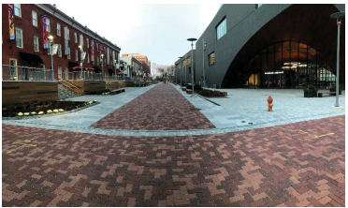
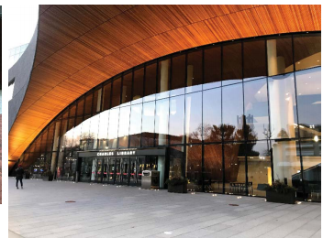
Campusmitte der Temple University
Charles Library
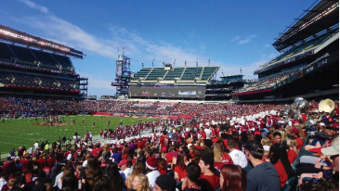
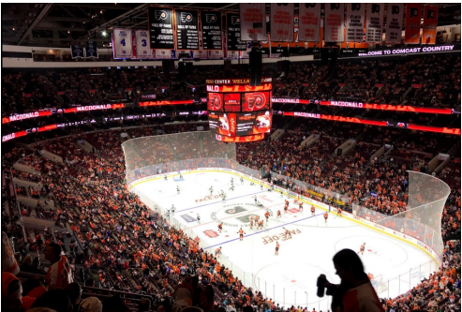
Heimspiel der Temple Owls
Heimspiel der Philadelphia Flyers Owls

Weber State University
Die Weber State University befindet sich in Ogden in Utah. Umgegeben ist die Stadt von der Wasatchkette (Gebirzug der Rocky Mountains) und den Flüssen Weber und Ogden. 16 km entfernt liegt der Salt Lake und ca. 64 km entfernt ist Salt Lake City. Die Stadt Odgen ist mit 87.000 Einwohnern die siebtgrößte Stadt Utahs. Durch die Nähe zu den Rocky Mountains sind hier zwei große Skigebiete (Snowbasin und Powder Mountain) angesiedelt. Zudem verfügt die Landschaft durch ausgedehnte Lauf- und Wandertrails, Mountainbikerouten und zahlreiche Kletter- und Boulderwege. Neben den Outdoor-Aktivitäten verfügt Odgen über einige Sehenswürdigkeiten, wie beispielsweise die Historic 25th Street. Diese wird für zahlreiche Filme und Serien als Hintergrund verwendet. Zudem gibt es einige Museen wie beispielsweise das Hill-Aerospace-Museum oder das Utah State-Railroad-Museum. Eine Übersicht findest du hier.
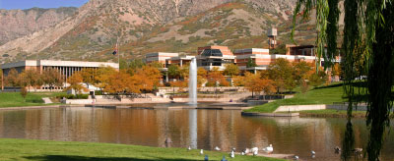
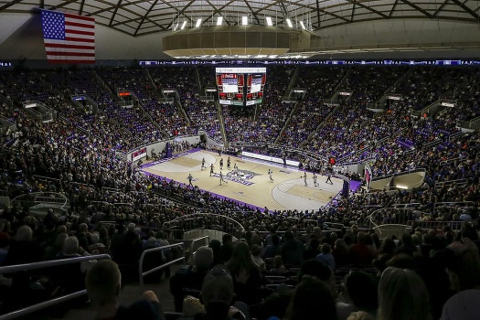
An der Weber State University sind rund 25.000 Studierende tätigt, die überwiegend aus der Region Utah kommen. Generell studieren am Campus Personen aus über 60 verschiedenen Ländern. Die Universität verfügt neben dem Hauptcampus über sieben weitere Standorte. Darüber hinaus ist die Universität in sieben Fakultäten/Colleges unterteilt. Zudem verfügt die Universität über das Dee Events Center, welches mit einer Kapazität von 11.592 Sitzplätzen die größte Arena in Utah nördlich von Salt Lake City ist. Hier trägt das Basketballteam der Männer und Frauen seine Heimspiele aus.
Bei der Wohnungssuche erhält man Unterstützung der Universität, falls man in einem Studentenwohnheim unterkommen will. Hier gibt es direkt an der Universität das sogenannten Wildcats Village und ca. 20 min zu Fuß von der Universität entfernt das University Village. Außerdem kann man sich auch selbst um Off-Campus Housing kümmern. Das Wildcats Village verfügt über ein Fitnessstudio, einen Volleyballplatz, Aufenthaltsräume, Grillplätze und vieles mehr. Wenn man hier einzieht, muss man jedoch einen Meal-Plan dazu kaufen. Dies ist im University Village nicht verpflichtend.
Einen Austausch an der Weber State University kann man als Student der Uni Bayreuth fachungebunden machen. Das bedeutet, dass man sich unabhängig vom Studiengang auf diesen Auslandsplatz bewerben kann. Anders als bei der Temple University wird hier in Trimestern studiert.
Wenn du noch mehr Infos über die Weber State University erhalten willst, schau am besten einfach mal hier oder auf deren YouTube-Kanal vorbei. Zudem kannst du hier einige Erfahrungsberichte von ehemaligen Studierenden lesen.
Heimspiel der Weber State Wildcats
WU Campus in Ogden

Haben wir Euer Interesse an einem Austausch in die USA geweckt? Dann schaut euch alle Informationen zu den Universitäten in unserem Publisher an und informiert euch über eure Möglichkeiten. Finanzielle Unterstützung kann man mittels des PROMOS Programms des DAAD erhalten. Hier ist eine genaue Erklärung. Zudem musst du für ein Auslandsemester in den USA meistens einen TOEFEL-Test absolvieren. Genaue Infos über die Voraussetzungen erhältst du ebenfalls über den Publisher.
Die Bewerbungsfrist für Auslandsaufenthalte im darauffolgenden Akademischen Jahr ist für Studierende im Bachelor und Master immer der 1. Dezember.

https://www.deseret.com/2017/7/7/20615420/weber-state-announces-2017-18-men-s-basketball-schedule
https://www.weber.edu/AboutWSU/Locations.html

